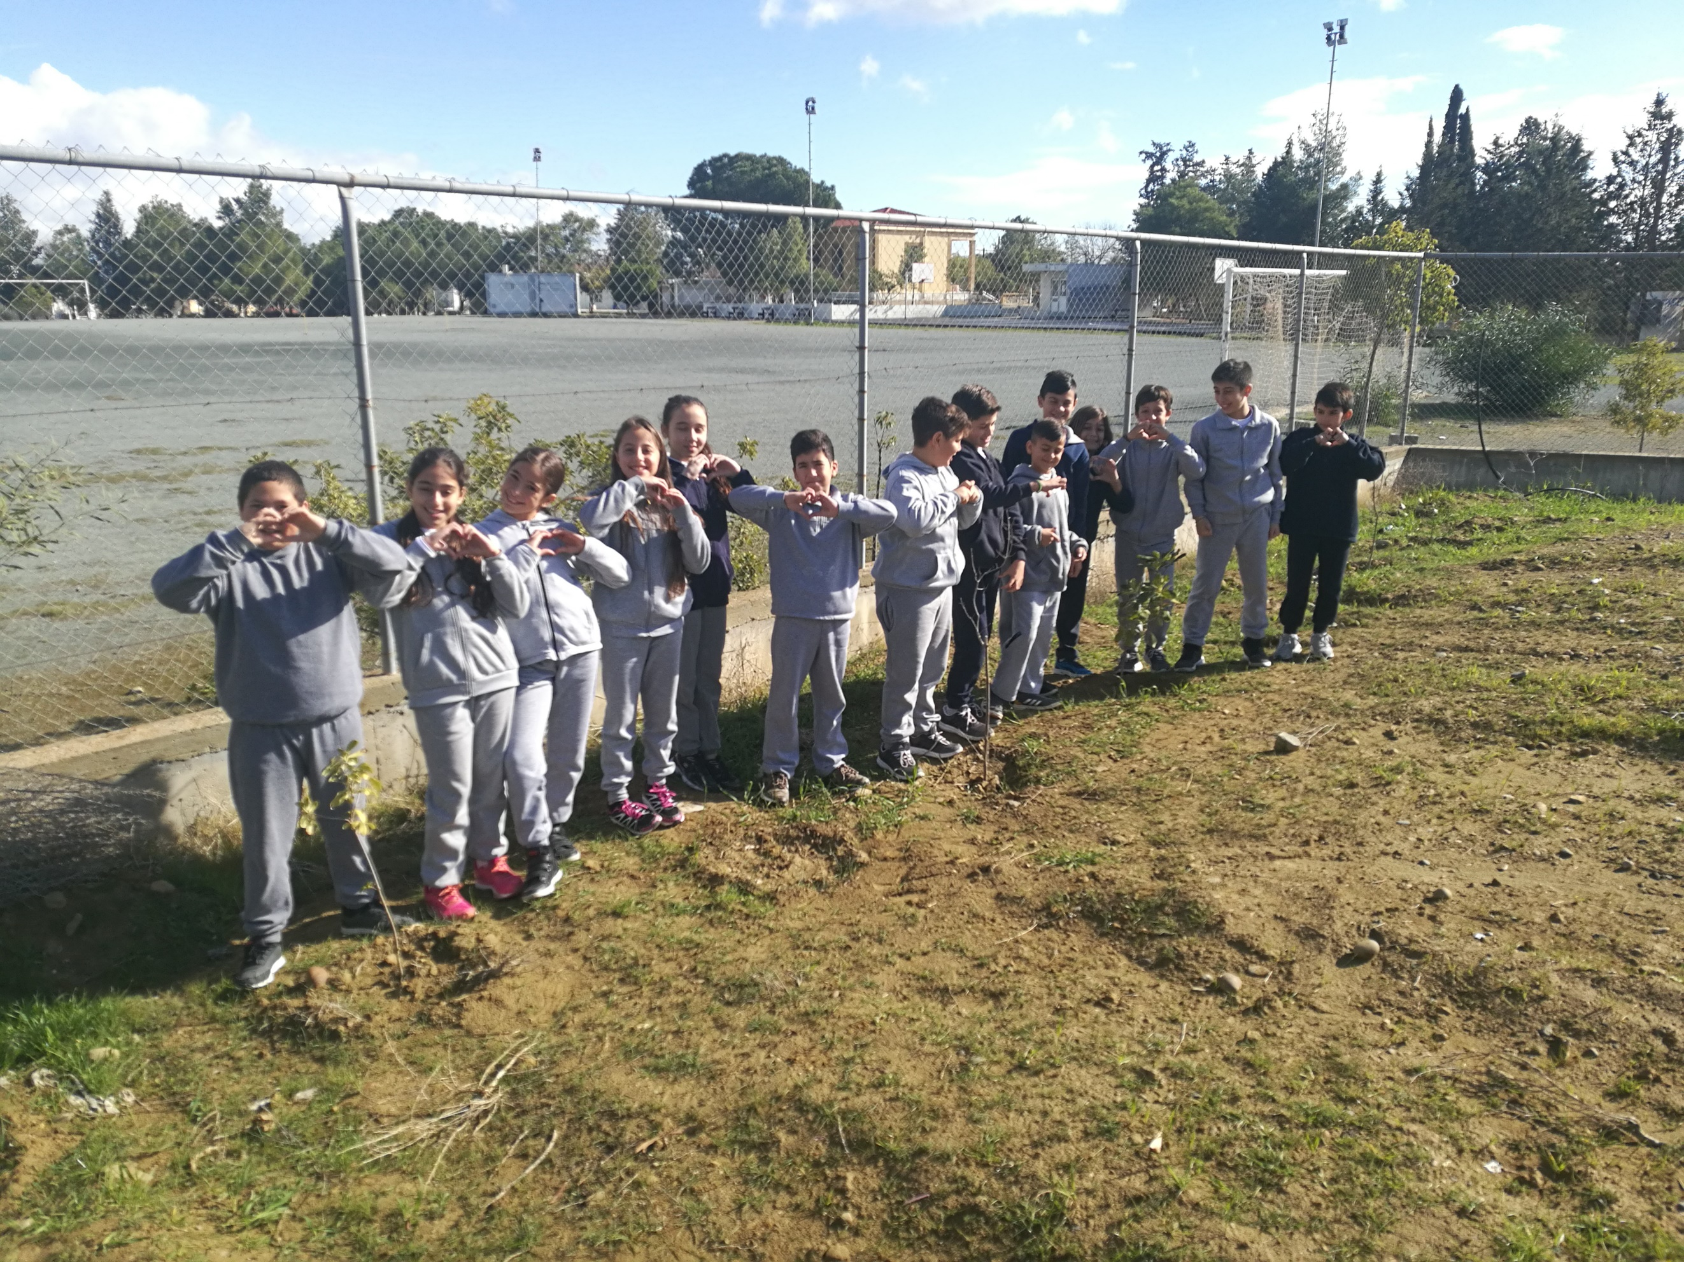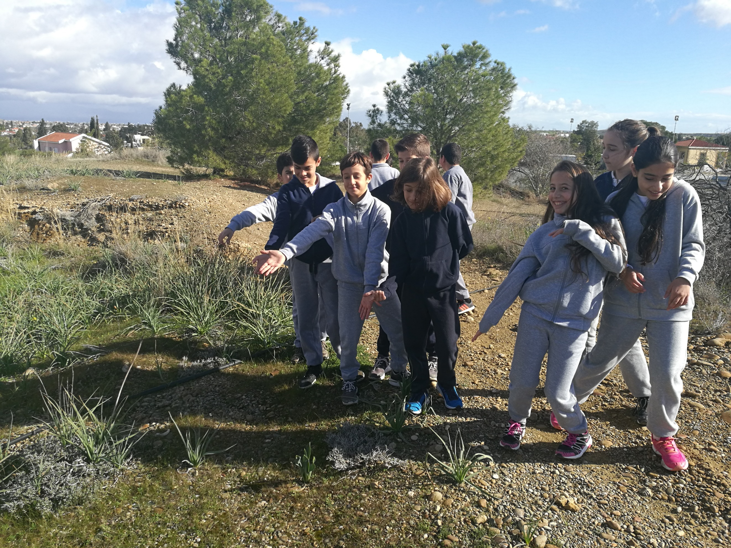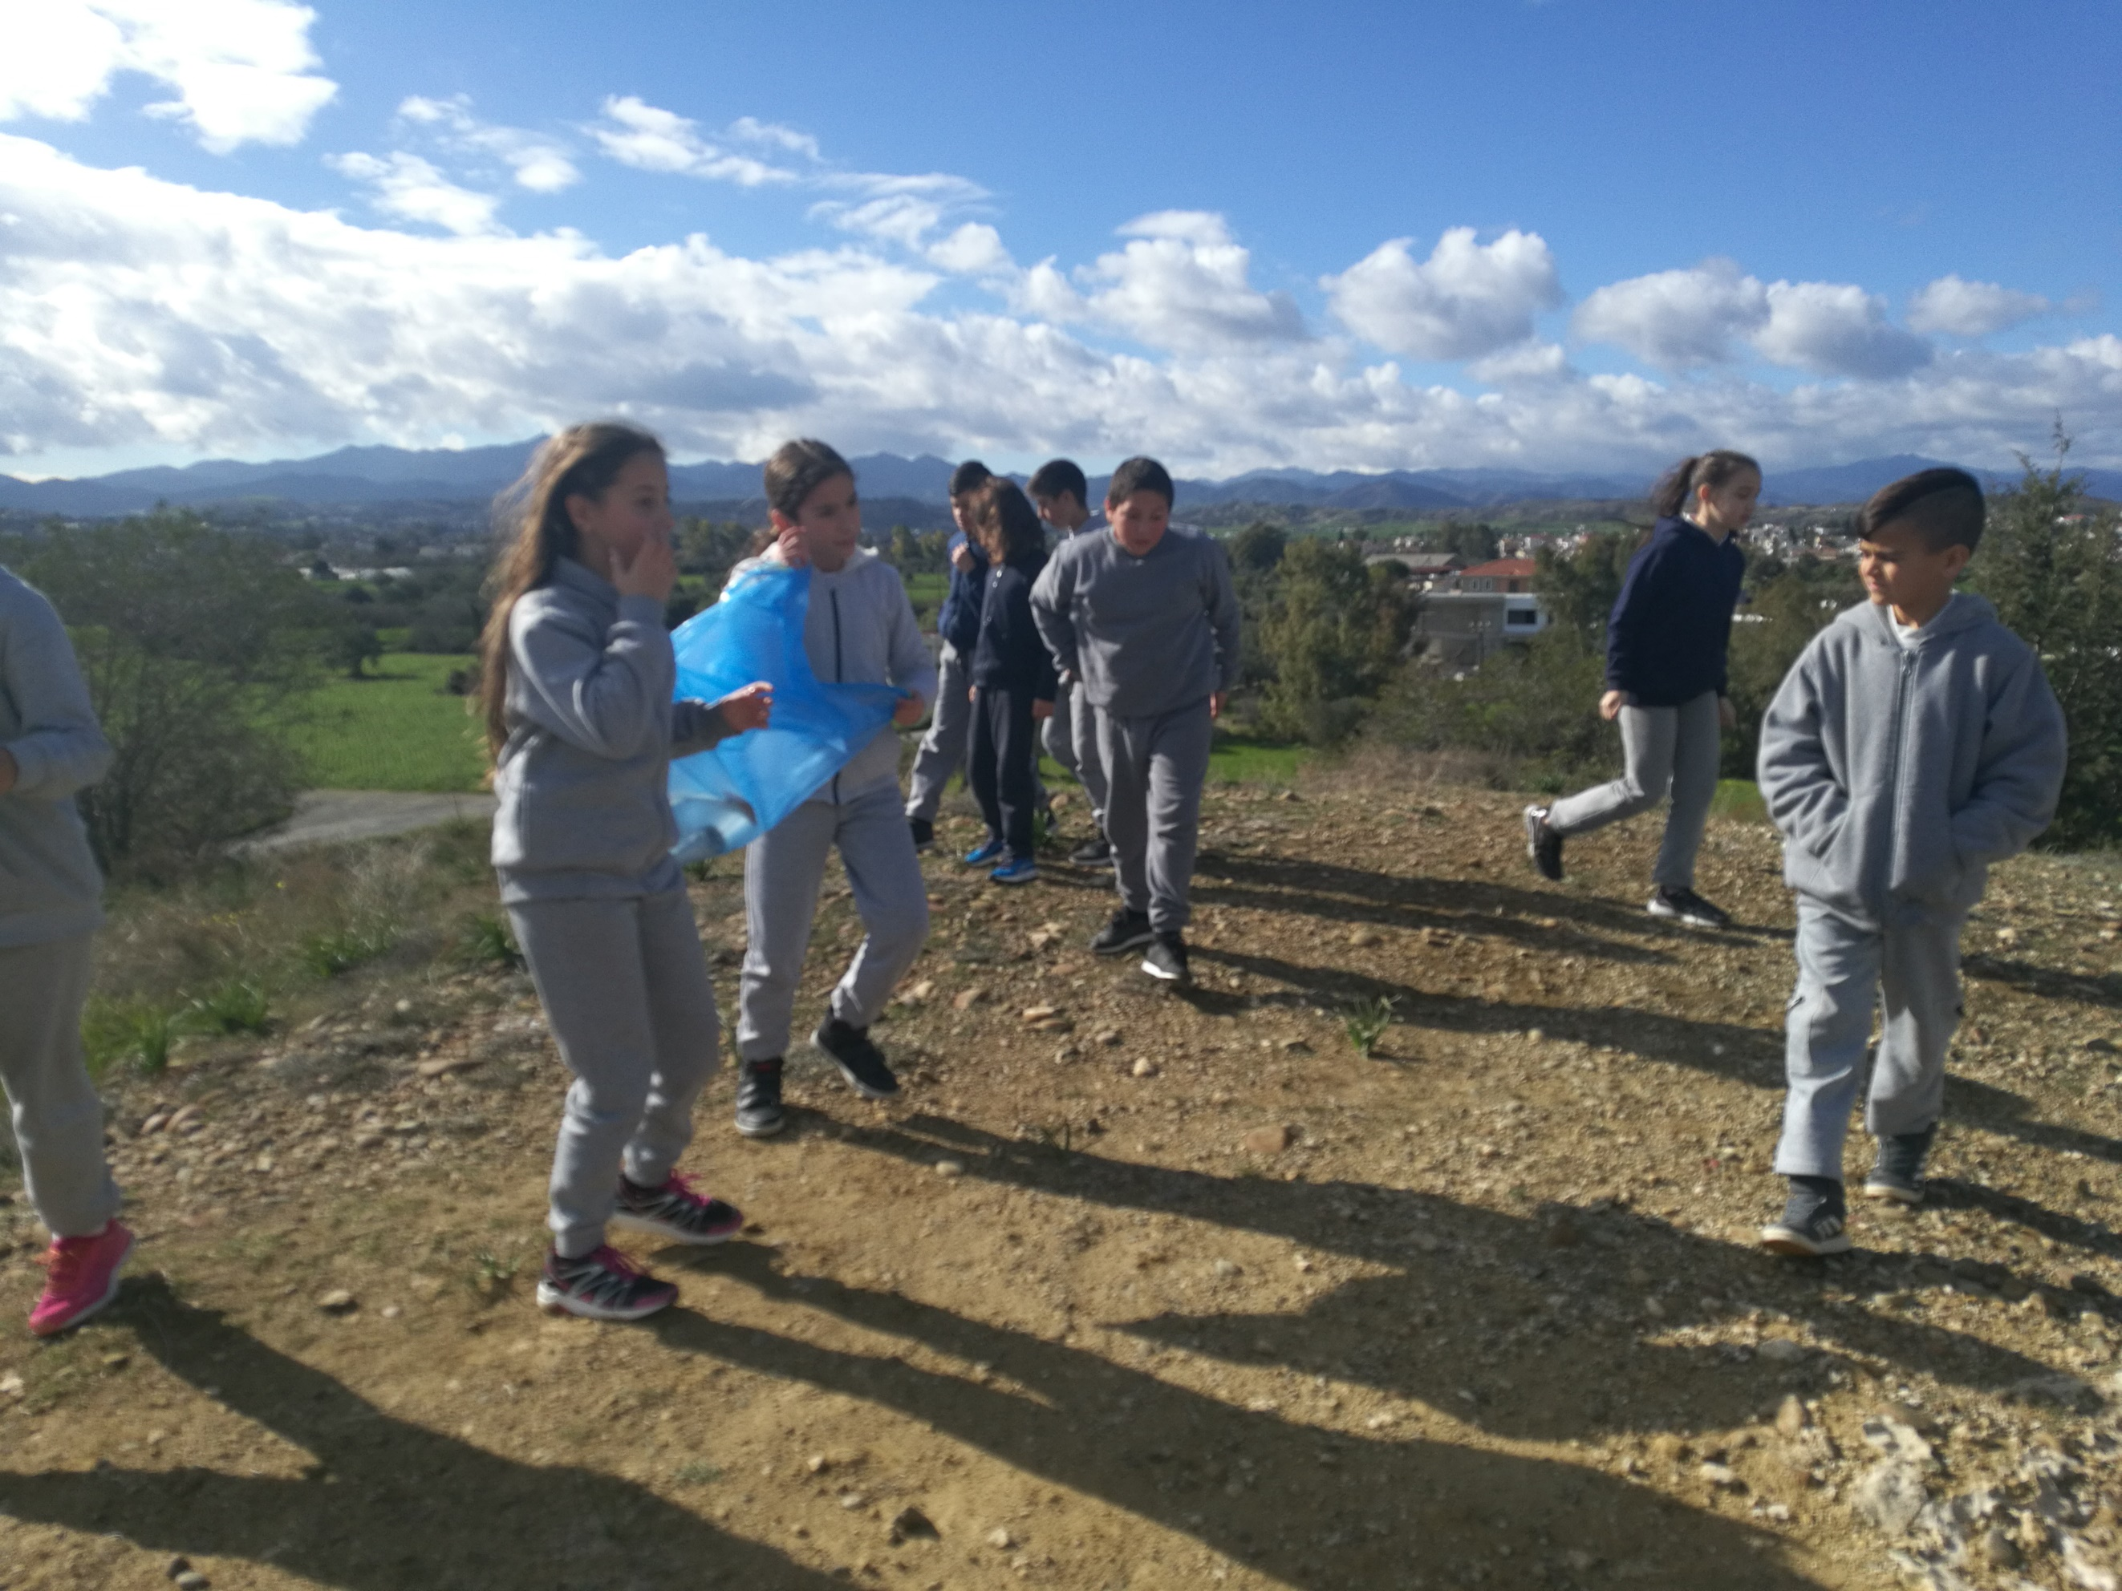Εικόνα που περιέχει άτομο, κείμενο, ομάδα

Η περιγραφή δημιουργήθηκε με πολύ υψηλή αξιοπιστία